**МИНИСТЕРСТВО ЦИФРОВОГО РАЗВИТИЯ СВЯЗИ И МАССОВЫХ КОММУНИКАЦИЙ**

**Ордена Трудового Красного Знамени**

**Федеральное государственное бюджетное образовательное учреждение высшего образования**

**«Московский технический университет связи и информатики»**

**Отчет по лабораторной работе**

по дисциплине «Введение в ИТ» на тему:

Калькулятор

Выполнил: студент группы БФИ2102

Яковлева Алёна

Проверил:

Павликов Артем Евгеньевич

Москва

2021

Калькулятор с использованием библиотеки PyQt5 – это оконное приложение, позволяющее выполнять базовые математические операции такие как сложение, вычитание, умножение и деление. Данное приложение может работать как с целыми числами, так и с десятичными. В нем предусмотрено исключение на деление на 0. Так же есть кнопка для очищения поля.

Версия Python – Python 3.9

Библиотека, которую я использовала:

* PyQt5 – для создания GUI приложения.

Результат выполненной работы:

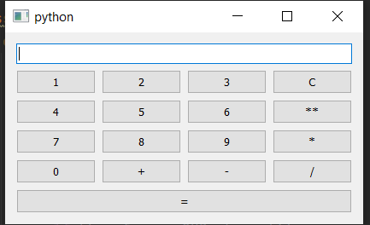

Заключение

В процессе своей лабораторной работы я научилась использовать библиотеку PyQt5 для создания оконных приложений и с ее использованием написала программу для калькулятора.